Istituto Comprensivo Nord
Scuola Secondaria di I grado “E. Fermi”

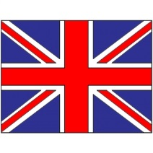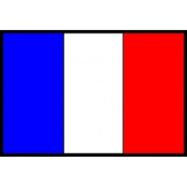

Cerimonia di consegna

Attestati Certificazione Europea
L. Inglese e L. Francese
KET- DELF

LUNEDì 21 OTTOBRE 2019
Ore 15,00
Auditorium dell’Istituto Comprensivo Nord
Via Gherardi, 66

